解析示波器如何响应屏蔽线信号

来源： 互联网
示波器的机壳地和逻辑地之间的任何电压差都可以在屏蔽线中引起电流。在图3.17中，通过屏蔽线电阻R屏蔽的屏蔽线电流产生了压降V屏蔽。探头电缆的中心导体，也就是传感线，没有传导屏蔽电流，因此它上面并没有压降。
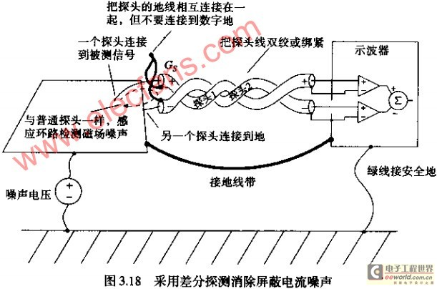
当传感线和屏蔽线都连接到工作电路的地时，两条线上的不同压降会在示波器的垂直放大器上反映两者的电压差。我们无从知道这个电压差是由探头电缆远端的实际信号产生的，还是由屏蔽电流产生的。虽然我们希望示波器显示无电压，它可显示的就是屏蔽电压。
示波器对屏蔽电压的响应，就好像它是一个真正的信号一样。
屏蔽电压与屏蔽线电阻成正比，而不是与屏蔽线的电感成正比。这是因为屏蔽层导体和中心导体之间是磁耦合。流过屏蔽环路的电流产生的任何变化的磁场，都共同环绕于屏蔽导体和中心导体，在两个导体上感应出相同的电压。感应电压在两个导线上同时存在，而电阻压降只出现在屏蔽线上。
屏蔽电压很容易观察到：

1、将示波器的探头触点和地线连接起来。
2、将探头在工作电路附近移动，面不接触任何东西，此时只能看到来自探头号感应回路的磁感检测电压。
3、将探头的洒端用铝箔裹上，将探测触点直接同探头的金属接地护套短接，此时磁场检测电压减到接近于零。
4、现在将示波器探头边到测试电路的逻辑地，此时应该看到的仅有屏蔽线上的电压。如果屏蔽电压很小，则可以忽略。
屏蔽噪声会给控制大功率设备的数字系统带来麻烦。设备中巨大的60HZ交流电流会在数字逻辑地上感应出电压，这反过来造成了屏蔽噪声。如果是屏蔽电压带来的麻烦，可以用9种方法来克服它。
1、降低屏蔽电阻。如果探头是买来的，那么这一点就比较难办。如果用自制的同轴电缆探头，那么选用粗一些的同轴电缆。从RG-174改到RG-58，或从RG-58改到RG-8。较粗同轴电缆的硬度问题使得这种方法并不现实，但它解决了仪器装备的问题。
2、在示波器和逻辑地之间加入旁路阻抗。这使得噪声电流大部分流过旁路阻抗，而少量的电流流过屏蔽线。这种方法通常并不实用，特别是对高频。从测试电路板上选取一个良好的接地点，通过电感足够低的导体连接到示波器的地，以获得明显改善，这几乎是不可能的。
如果旁路导体同探头线一样长，则并不存在任何足够大直径的导体能够使问题得到改善(电感随直径的对数的变化而改变)。如果旁路导体比示波器探头线的长度短得多，倒是有可能会起作用。
3、将测试电路板断电，或者部分断电。这种方法仅在测试局部电路时有效。如果你怀疑问题来自屏蔽电流器声，这是一种好的试验方法。这可以用于确定噪声是由测试电路产生的，还是由于别的干扰源造成的。
4、在屏蔽回路中串接大电感，用一个大的高频磁芯，将探头围绕它缠绕5到10圈。这将增大探头屏蔽层的电感，从而减小电流，这种方法在100KHZ~10MHZ范围内效果较好。在100KHZ以下，需要用很大的电感才能使问题得到改善。在10MHZ以上，磁芯的效果会降低。
5、重新设计电路板，以降低电磁场辐射。将两层板变成四层板，加入完整地平面。减少电磁场射是降低地平面产生噪声电压倾向首要方法。
6、断开示波器的安全地线。断开示波器的安全地线使示波器的交流电源系统的安全特性失效。一旦示波器电源系统的供电部分同机壳相连，示波器的机壳变为接通110V供电电压，这是非安全电压。通常，如果发生故障，安全地线将大部分交流电源的电流旁路到大地，并触发电路的断路保护开关。它切断电源，很可能在关键时刻保护了你的生命。
尽管如此，你还是应该了解将安全地线断开对高频信号具有什么效果。
如果示波器的机壳和安全地线之间隔离良好，则示波器探头的屏蔽地环路就会被切断，从而使屏蔽电流降低。然而遗憾的是，断开安全地线并不能得到良好的隔离效果。
对大多数示波器而言，在其内部的电源部分，都有一个0.01UF的电容把机壳同每一根交流电源线相连，这就将其依次连接到地。即使没用这个电容，在电源变压器上也会有足够的寄生电容，从而在机壳和电源之间形成高频能路。
在频率高于10MHZ时，无论如何，示波器都有足够的对地电容，所以简单地断开安全地线的方法并没有效果。
这种方法对商频还是起作用的，但是不适用于高速数字逻辑电路。
7、在示波器探头上使用双重屏蔽。将这个双重屏蔽的外屏蔽层的一端连接到示波器外壳，另一端连接到电路板。示波器的探头线必须全部被这个双重屏蔽包裹起来。将双重屏蔽同示波器探头的接地点接到一起。在高频时，大部分屏蔽电流由于趋效应被转移到外屏蔽层。因为探头的内层屏蔽没有电流通过，所以没有压降和噪声电压存在。这种方法听起来有悖常理，但确实起作用。双重屏蔽层可以用铝箔制作，或者剖开一根旧的RG-8电缆的外屏蔽并用它包裹住探头线。应尽量减少探头在双重屏蔽地层和探头触点之间的裸露长度，以降低环路中磁感应噪声的耦合。
如果你想自己制作一根21：1双重屏蔽探头，POMONA出售的一种BNC到双重屏蔽的转换适配器可用于此目的。将适配器的BNC插头端到示波器的BNC插座上，POMONA适配器的另一端有双重屏蔽的插孔，这个插孔可以将外层和中间层地线在内部连接为单的BNC地线。用普通双重屏蔽插头端这个双重屏蔽电缆，并把它插到适配器。在双重屏蔽电缆的电路板端，只需将它的将层和中间焊起来即可。
8、使用1：1探头，而不是10：1探头。10：1探头并不会衰减屏蔽电压，由于10：1探头使实际被测信号发生衰减，因此使用10：1探头使得屏蔽电压看起来相对大了10倍。
9、采用差分探头的方案。图3.18给出了实现差分测量的正确方法。探头14接到信号点而探头2连接到信号地。两个探头的屏蔽层在G5点连接到一起，并且不与电路板相接触。用一根独立的接地导线将电路板的地和示波器的地相接。只有当电路板通过其他机制没有合适的方式同真实的地相连时，这根独立的导线才是必要的。
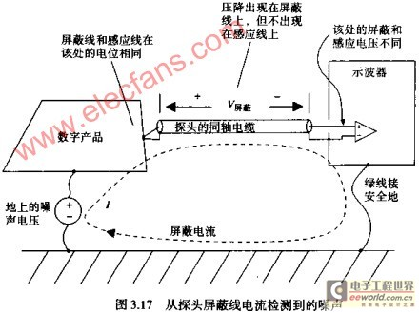
将示波器的输出设置为探头1的信号减去探头2的信号。这个操作需要进行小的调整才能得到比较好的效果。将两个探头暂时连接到同一个测试信号点，然后调整两个探头的增益，使得两路信号完全相抵消。接下来，暂时将两个探头都接到地，观察存在多少残留检测噪声。这个噪声正是我们要克服的，所以值得检查一下是否能抓到它。
当采用差分探头时，由于屏蔽层没有接触任何东西，所以屏蔽电流此时并不存在。这就是差分探头的主要好处。对于具有浮动的电路，或地线电压高于真正大地时，差分探头可能是惟一的选择。
把两个探头尽量靠近，使得它们之间的磁感应检测回路的尺寸最小。回路中检测到的任何磁场都会在两个探头间产生感应电压。将两个探头线双绞或绑紧，保证它们紧贴一起。
当使用普通示波器探头时，保持接地点贴近于测试点，通过互感方式耦合进两个探头之间传感回路里的耦合噪声与普通单端探头相等。
为了达到差分效果，探头的长度和类型必须一致。两个探头的频率响应或延迟的不均等会导致示波器显示屏上出现共模信号。
有些示波器提供特殊的差分放大模块和具有增益与效率响应特性匹配的探头。通常这些模块都有特别的共模抑制特性，但是一般来说带宽太低，因此对解决调整数字问题用处不大。
差分测量时要小心使用10*探头。要得到有效的共模抑制，与直流增益一样，高频补偿调整一定要匹配得非常好。这种方式在调整信号时几乎不适用。

